Zélnik o banitsa con chucrut

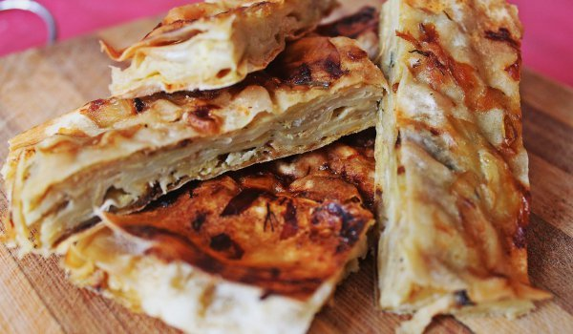
Los ingredients necesarios:
Pastas filos- 1 paquete
Aceite - 1 taza para freír y 1/3 taza para rociar
Chucrut - 1 grande
Puerros - 2 tallos
Corta los puerros conpresición y cuécelos en aceite. Cuece el chucrut cortado también, cerra con una tapa para sofocarse. Apila las pastas filos, poniendo a cada dos los rellenos de chucrut y puerros,y rocíalas con aceite. Después derrama sobre el zélnik agua y aceite. Finalmente córtelo en cuadrados.

